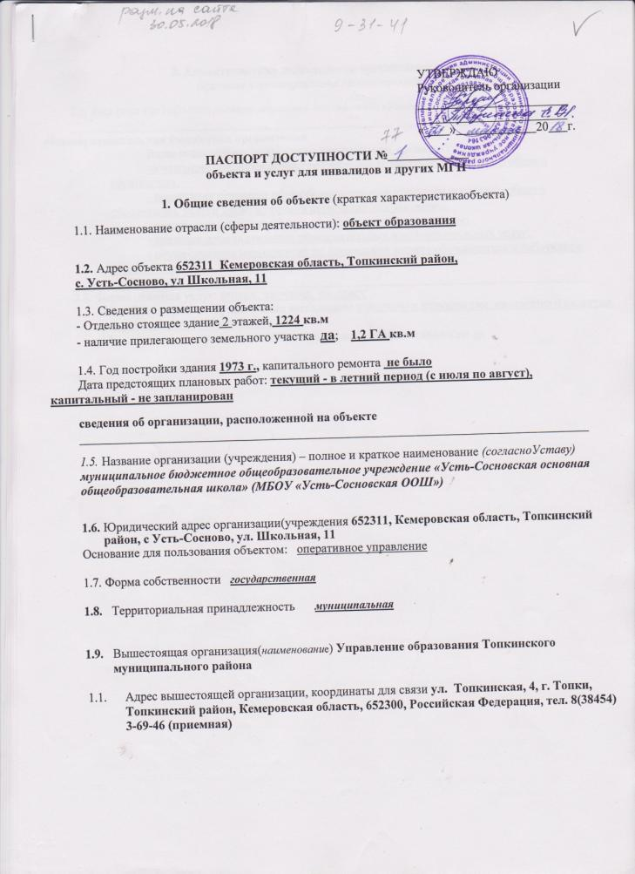
2. Характеристика деятельности организации наобъекте
(краткая характеристика предоставляемых услуг)
  - Вид (или тип) объекта (согласно отраслевой классификации иУставу):
общеобразовательная бюджетная организация
Виды оказываемых услуг (виды деятельности, согласноУставу):
-реализация основных общеобразовательных программ начального общего образования,
- реализация основных общеобразовательных программ основного общего образования, услуги промежуточной аттестации для экстернов,
- реализация дополнительных общеразвивающих программ;
- оказание дополнительных образовательных и оздоровительных услуг;
- осуществление мероприятий по социальной защите обучающихся и работников Учреждения

  - Форма оказания услуг: очная, заочная, на дому
2.5. Категории обслуживаемых инвалидов:инвалиды с нарушением умственного развития, инвалиды с иными нарушениями
2.6. Участие в исполнении ИПРА инвалида / ребенка-инвалида:да

3. Состояние доступности объекта иуслуг
  - Путь следования к объекту пассажирскимтранспортом
пешая доступность по территории села,
школьный автобус, двигающийся по маршрутам:
- с. Усть-Сосново - д. Бархатово - с. Усть-Сосново,
- с. Усть-Сосново - д. Бархатово – д. Какуй – пос. Романовский – с. Усть-Сосново, Общественный транспорт, двигающийся по маршрутам:
- г. Топки – с. Усть-Сосново – г. Топки, рейс № 528
- г. Кемерово – с. Усть-Сосново – г. Кемерово, рейс № 526
далее от остановки до объекта пешком
Наличие адаптированного пассажирского транспорта кобъектунет
Наличие специального транспортного обслуживания (социальноетакси) нет
  - Путь к объекту от ближайшей остановки пассажирскоготранспорта:
    - Расстояние до объекта отостановки транспорта500 м
    - Времядвижения(пешком) 10 мин
    - Наличие выделенного от проезжей части пешеходного пути нет,
    - Перекрестки: дванерегулируемых перекрестка с пешеходным переходом;
    - Информация на пути следования к объекту: визуальная;
    - Перепады высоты на пути:,нет
    - Их обустройство для инвалидов на коляске: нет)
    - Обеспечена индивидуальная мобильность инвалидам (К, О-н, О-в, С-п, С-ч, Г-п, Г-ч, У) /нет
    - Организовано сопровождение на пути движения инвалидам (К, О-н, О-в, С-п, С-ч, Г-п, Г-ч, У) /нет
Необходимые организационныерешения - Организация сопровождения на пути движения инвалидов, обеспечение их индивидуальной мобильности
  - Организация доступности объекта и услуг для инвалидов – формаобслуживания

Категорияинвалидов | Форма обслуживания - способ предоставления услуг инвалидам –  (отметить выбранный способ знаком плюс +)
 | Наобъекте – поварианту: |  | Надому | Дистанционно | Неорганизо  вано
 | «А»* | «Б»**
К (передвигающиеся на креслах-колясках) |  |  | + |  | +
О-н(поражение нижних конечностей) |  |  |  |  | +
О-в (поражение верхних конечностей) | + |  | + |  | +
С-п (полное нарушение зрения – слепота) |  |  |  |  | +
С-ч (частичное нарушение зрения) | + |  | +
Г-п (полное нарушение слуха – глухота) | +
Г-ч (частичное нарушение слуха) | + | + | +
У (нарушенияумственногоразвития) | + | + | +
Всекатегорииинвалидов***
* - вариант «А» - универсальный проект - доступность для инвалидов любого места в здании, а именно – общих путей движения и мест обслуживания – не менее 5% общего числа таких мест, предназначенных для
обслуживания (но не менее одного)
** - вариант «Б» - разумное приспособление - при невозможности доступного оборудования всего здания выделение в уровне входа специальных помещений, зон или блоков, приспособленных для обслуживания инвалидов, с обеспечением всех видов услуг, имеющихся в данном здании

  - Доступность структурно-функциональных зон объектана«01 »марта 2018 г.

№№ п \п | Основныеструктурно- функциональныезоны** | Состояние доступности, в том числе для  Основныхкатегорийинвалидов***
 |  | К | О-н | О-в | С-п | С-ч | Г-п | Г-ч | У
1 | Территория, прилегающая к  зданию (участок) | ДП | ДУ-им | ДП | ДУ-им | ДУ-им | ДУ-им | ДУ | ДП
2 | Вход (входы) в здание | ВНД | ДУ-им | ДП | Ду-им | ДУ-им | ДУ-им | ДУ | ДП
3 | Путь (пути) движениявнутри  здания (в т.ч. путиэвакуации) | ВНД | ДУ-им | ДП | ДУ-им | ДУ-им | ДУ-им | ДУ | ДП
4 | Зона целевого назначения  (целевого посещения объекта) | ВНД | ДУ-им | ДП | ДУ-им | ДУ-им | ДУ-им | ДУ | ДП
5 | Санитарно-гигиенические  помещения | ВНД | ДУ-им | ДУ-им | ДУ-им | ДУ-им | ДУ-им | ДУ | ДП
6 | Система информации и связи  (на всех зонах) | ДУ-им | ДУ-им | ДУ-им | ДУ-им | ДУ-им | ДУ-им | ДУ | ДУ
7 | Пути движения к объекту  (от остановки транспорта) | ВНД | ДУ-им | ДП | ДУ-им | ДУ-им | ДУ-им | ДУ | ДП
- ДП-доступно полностью условнособеспечением индивидуальной мобильноститехническими решениями(отклонения от нормативно-технических документов согласованы (барьеры отсутствуют, требования нормативно-технических документоввыполнены);
- ДУ-им-доступнос представителем общественного объединенияинвалидов);
- ДУ-пп - доступно условно с помощью персонала (согласовано с общественным объединениеминвалидов);
- ВНД – временно недоступно (имеются существенные барьеры, на момент обследования неустранены)
  - Состояние доступности объекта и услуг (итоговое заключение)на«01» марта 2018 г.

Категорияинвалидов | К | О-н | О-в | С-п | С-ч | Г-п | Г-ч | У | Все  категории
Состояние доступности на  момент обследования*** | ВНД | ДУ-им | ДУ-им | ДУ-им | ДУ-им | ДУ-им | ДУ-им | ДП
Ожидаемое состояние доступности объекта и услуг после выполнения работ:
1 этапа(неотложныхработ) | ДУ-им | ДУ-им | ДУ-им | ДУ-им | ДУ-им | ДУ-им | ДУ-им | ДП
2 этапа(отложенныхработ) | ДУ-пп | ДУ-пп | ДУ-пп | ДУ-пп | ДУ-пп | ДУ-пп | ДУ-пп | ДП
3 этапа(итоговыхработ) | ДП | ДП | ДП | ДУ-им | ДП | ДУ-им | ДП | ДП
ДП - доступно полностью; ДЧ – доступно частично; ДУ-им- доступно условно с обеспечением индивидуальной мобильности; ДУ-пп- доступно условно с помощью персонала на объекте; ДУ-дом – доступно условно с предоставлением услуг на дому (ином месте пребывания инвалида); ДУ-дистант–
доступно условно с предоставлением услуг дистанционно; ВНД – временно недоступно
  - Объект является приоритетным (да,нет) нет

4. Управленческое решение (по обеспечению доступности объектов иуслуг)
  - Работы по обеспечению доступности объекта и предоставляемыхуслуг

Этапы и виды работ по обеспечению доступности объекта и услуг | Возможныйрезультат  доступности | Ожидаемый результат доступности по  категориям МГН (отметить знаком плюс +)
 |  | К | О-н | О-в | С-п | С-ч | Г-п | Г-ч | У
1 этап(неотложныемероприятия)
1.1 Обеспечение доступа к месту (местам) предоставления услуги (услуг) на объекте путем оказания работниками организаций  помощи с согласованием с ООИ | ДУ-пп | + | + | + | + | + | + | + | +
1.2 Организация предоставления услуг инвалидам по месту жительства (на дому) | ДУ-дом | + | + | + | + | + | + | + | +
1.3 Организация предоставления услуг инвалидам в дистанционном формате | ДУ-  дистант | + | + | + | + | + | + | + | +
Срок завершения 1 этапа, контроля его исполнения и актуализации информации на сайте организации и карте доступности 01 сентября 2020 года
2 этап(отложенныемероприятия)
2.1 Создание условий индивидуальной мобильности для самостоятельного передвижения инвалидов по объекту, в т.ч. к местам предоставления услуг (по варианту  «А» / «Б») с согласованием с ООИ; путем приобретения технических средств адаптации (и  информации), проведенияремонтныхработ | ДУ-им | + | + | + |  | + |  | + | +
2.2 Обеспечение доступности объекта путём выполнения ремонтных работ и
приобретения технических средств адаптации (и информации) с соблюдением требований
нормативно-технических документов в проектировании и строительстве
2.2.1 Поварианту «А» | ДП | + |  |  |  | + |  | + | +
2.2.2 Поварианту «Б» | ДЧ |  | + | + | + |  | +
Срок завершения 2 этапа, контроля его исполнения и актуализации информации на сайте организации и карте доступности 01 сентября 2030 года
3 этап(итоговыемероприятия)
3.Создание условий для беспрепятственного доступа инвалидов к объекту и
предоставляемым в немуслугам
3.1 Поварианту «А» | ДП | + | + | + |  | + |  | + | +
3.2 Поварианту «Б» | ДЧ |  |  |  | + |  | +
Срок завершения 3 этапа, контроля его исполнения и актуализации информации на сайте организации и карте доступности 01 сентября 2040 года
*- подробно мероприятия представлены в «дорожной карте объекта»от«01» марта 2018 г.

